

DEVIS DES FRAIS DE FORMATION D'UN MONITEUR EDUCATEUR

**Formation Professionnelle - N° de déclaration d'existence : 91340058334 - du 06/11/1984**

**CONCERNANT**:

* **FRAIS DE DOSSIER** (à régler avant le 28/02/2023) **: 65 €**
* **FRAIS DE SELECTION** (à régler avant le 10/04/2023) **:**  _ **100 €**

**SOIT SOUS TOTAL 1  : 165 €**

* **Frais d’inscription et frais annexes annuels**  :

1ère année 2023/2024 : (à régler avant le 31/06/2023) **400 €**

2ème année 2024/2025 : (à régler avant le 31/07/2024) **400 €**

**SOIT SOUS TOTAL 2 : 800 €**

* **FRAIS D’ENSEIGNEMENT :**
* Pour les candidats en Voie Directe, (publics de jeunes en poursuite de scolarité ou demandeurs d’emploi), les frais d’enseignement sont entièrement pris en charge par la Région Languedoc Roussillon. La formation Moniteur éducateur n’est pas rémunérée, mais peut donner droit à une bourse Région.
* Pour les candidats en situation de Cours d’Emploi, l’enseignement est à la charge de l’employeur ou d’un fonds de formation, les frais d’enseignement seront facturés à hauteur de 15 € de l’heure, soit pour les 2 années scolaires *950h x 15 € = 14 250 €*

**SOIT SOUS TOTAL 3 : 14 250 €**

**SOIT UN TOTAL GENERAL DE : 15 215 €**

# Montpellier le 02/02/2023

Fabienne CHATELARD

Directrice du centre de formation et

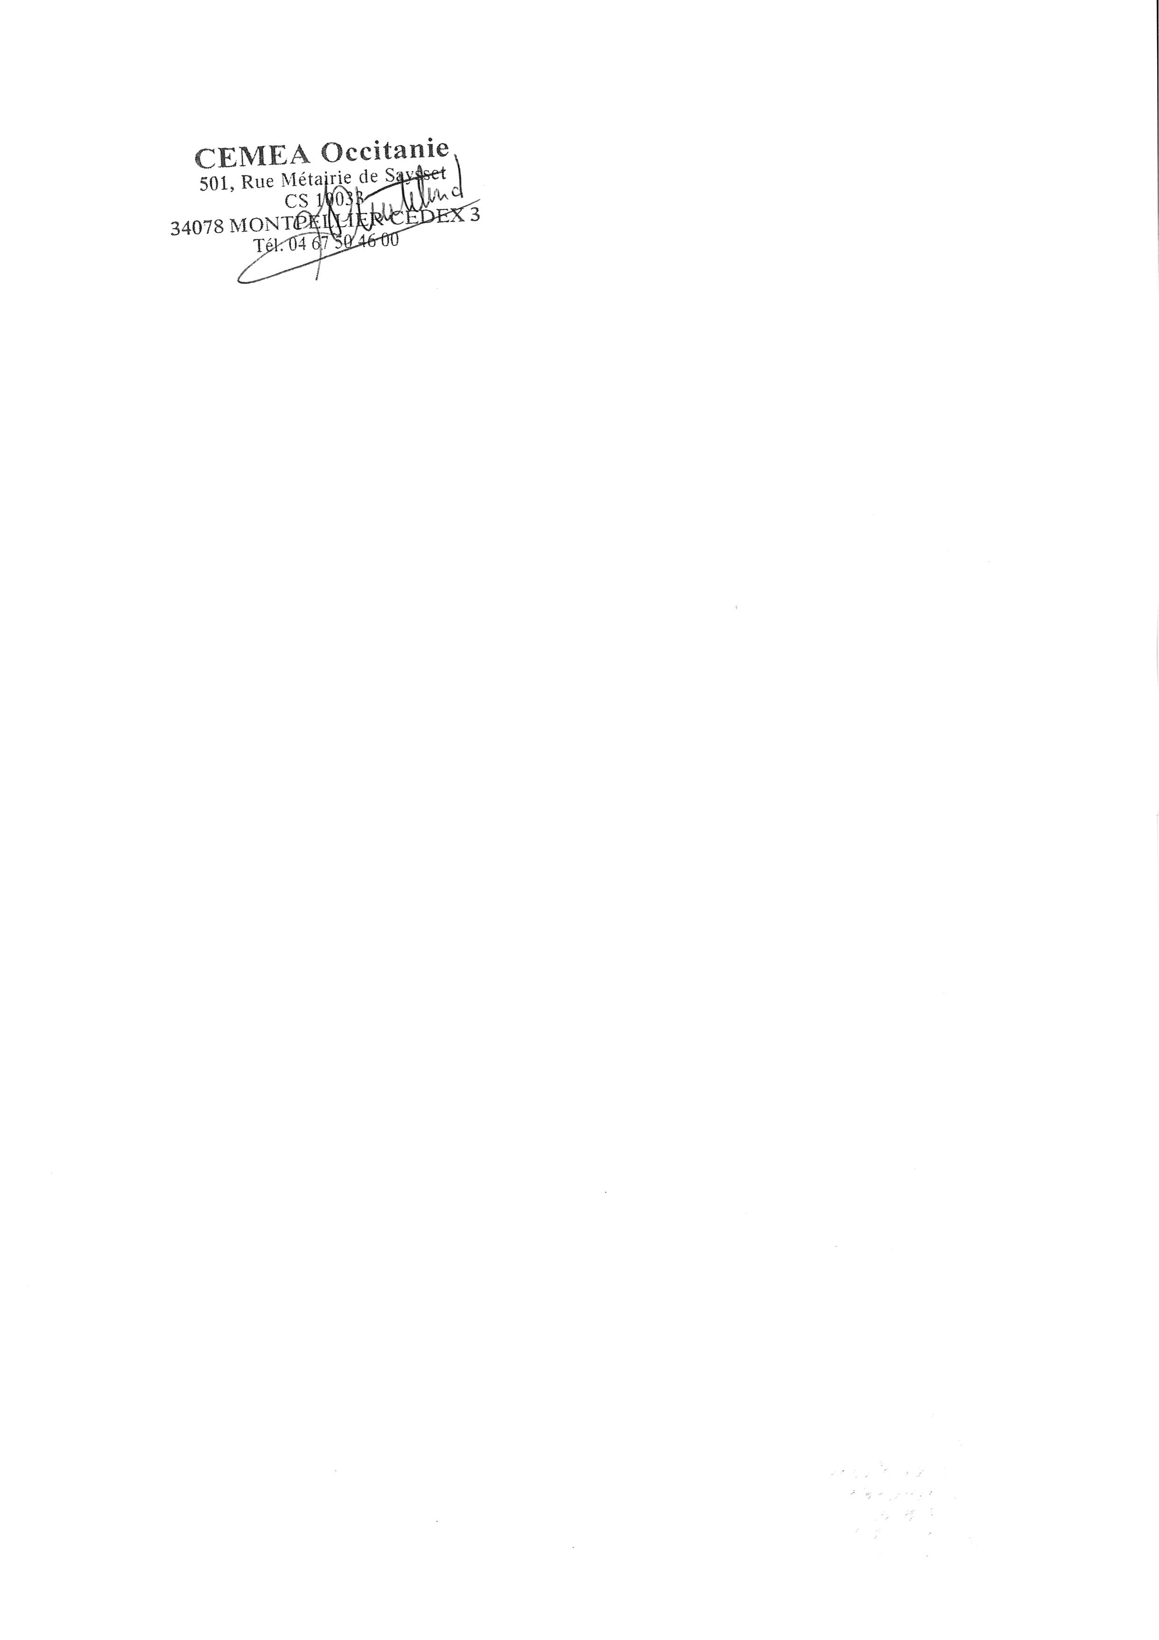 Responsable de la formation DE ME